软件维护

软件维护是指在软件已经交付使用之后，为了改正错误或满足新的需要而修改软件的过程。

进行软件维护的原因有以下几种：

1. 改正程序中的错误和缺陷。
2. 改进设计来适应新的环境。
3. 增加新的功能。

宗合上述[软件维护](https://www.baidu.com/s?wd=%E8%BD%AF%E4%BB%B6%E7%BB%B4%E6%8A%A4&tn=SE_PcZhidaonwhc_ngpagmjz&rsv_dl=gh_pc_zhidao)的类型分为：

1、改正性维护：软件交付后，如果开发时的测试没有彻底的进行，一些隐藏的错误将被留下。这些隐藏错误将在某些特定的使用环境中暴露。为了发现和纠正软件错误，纠正软件性能缺陷，消除在实施中的错误使用, 诊断和纠正错误的过程应称为改正性维护。

2.适应性维护：在使用过程中，外部环境（新的硬、软件配置）数据环境（数据库、数据格式、数据输入/输出方式、数据存储介质）可能发生变化 。

3、完善性维护：在软件的使用过程中，用户往往会对软件提出新的功能与性能要求。为满求了足这些要求，需要修改或再开发软件，以扩充软件功能、增强软件性能、改进加工效率、提高软件的可维护性。

4、[预防性维护](https://www.baidu.com/s?wd=%E9%A2%84%E9%98%B2%E6%80%A7%E7%BB%B4%E6%8A%A4&tn=SE_PcZhidaonwhc_ngpagmjz&rsv_dl=gh_pc_zhidao)：采用先进的软件采用先进的软件工程方法对需要维护的软件或软件中的某一部分（重新）进行设计、编制和测试。

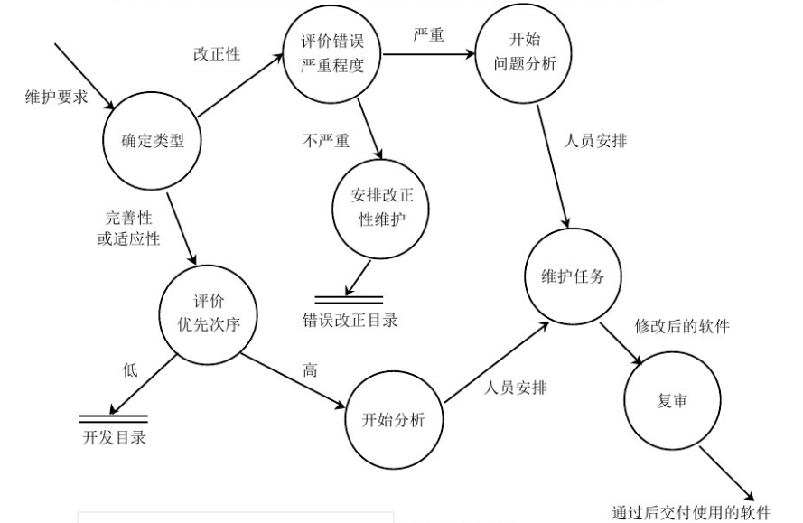

软件维护工作流图